Wandelroute ‘De natuur rondom de Brouwerij’ 5 KM
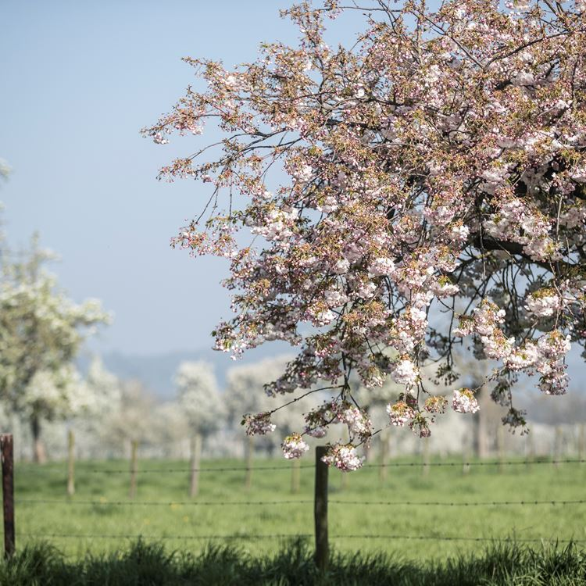
- Met uw rug naar de Naanhover Beemden gaat u linksaf.
- Na circa 250 M. Gaat u linksaf over het Kathager voetpad.
- Op het einde van het voetpad gaat u linksaf, en neemt u rechts het fietspad (Links langs de Geleenbeek)
- Ter hoogte van de Reuzenmijnlamp, bij het bruggetje gaat u rechtsaf over de Geleenbeek.
- Loop rechtdoor via de trapjes over het bruggetje.
- Op het fietspad gaat u rechtsaf.
- Recht tegenover de ingang van de Alfa Brouwerij neemt u het Mulderpad omhoog.
- Bij het monument gaat u rechtsaf over het voetpad.
- Op de kleine t-splitsing gaat u linksaf over een stukje Thull met de benaming ‘Bottlegats’.
- Op de y-splitsing houd u rechts aan.
- Op de doorgaande weg in Vaesrade gaat u naar links, en neemt u rechts op de vijf bunder. Loop deze straat helemaal af.
- Op de t-splitsing ga je naar rechts over de Vaesrader Wienweg.
- Neem de scherpe bocht naar links.
- U komt aan bij Naanhover Beemden.

©Op pad in Beekdaelen
Wij zijn niet aansprakelijk voor eventuele schade, en/of verlies van/aan uw eigendommen zoals telefoons e.d
Laat een recensie achter op onze website of facebookpagina, zo help je ons samen onze kwaliteit te verbeteren.
www.tedoeninbeekdaelen.jouwweb.nl
visitbeekdaelen@outlook.com
Facebook : @ Op pad in Beekdaelen / Instagram: @ Oppadinbeekdaelen

